Matlab与仿真
实验报告

姓 名：
学 号：
班 级：
上课时间：

实验名称： 第三次作业，基本绘图

- 实验目的
1、学会matlab基本操作；
1、熟悉matlab编程环境，了解常用菜单功能；
2、掌握matlab基本语法中关于变量及其赋值、运算符与数学表达式、控制流语句编写。

- 实验内容与要求
XXXXXXX [将课程题目填写在这一部分] 中文：宋体 英文：Times New Roma
窗体顶端
1、创建一个4*5的随机矩阵，提取第一行和第二行中大于0.3的元素组成矩阵。
2、设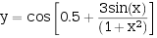,把区间分为125点,画出以为横坐标,为中坐标的曲线。
3、设,要求在区间内画出三维曲线。
4、设,求定义域内的值(网格取0.1见方),并绘制三维曲面。
5、设,画出的三维曲面图,并叠在上题的图中。
6、设,若,在4个子图中分别画出其曲线。
7、用matlab函数isprime找出前40个斐波那契数中哪些是质数。(help isprime; help logical)
8、用semilog函数绘出斐波那契数与序号间关系的对数图,该图接近于直线,该直线的斜率是什么?
提示:定义一个fibonacci(n)函数,n为序列号,n=2时,斐波那契数列为1,2;n=4时,斐波那契数列为1,2,3,5,以此类推。
8、请用matlab绘制一个爱心图案,并简单描述绘制过程。
窗体底端

- 实验程序与结果
XXXXXXX[按照如下表格填写；我将下表中的框线设置为“无框线”]
程序1：clear;clc;
A = rand(4,5);
for i=1:2
for j=1:5
if A(i,j)>0.3
B(i,j)=A(i,j);
else B(i,j)=0;
end;
end;
end;
disp

答案1：
0.4324 0 0 0.6569 0
0.8253 0.3909 0.3993 0.6280 0.9841
程序2：clear;clc;
x=0:(2*pi/125):2*pi;
y=cos(0.5+3*sin(x)./(1+x.^2));
plot(x,y);

答案2：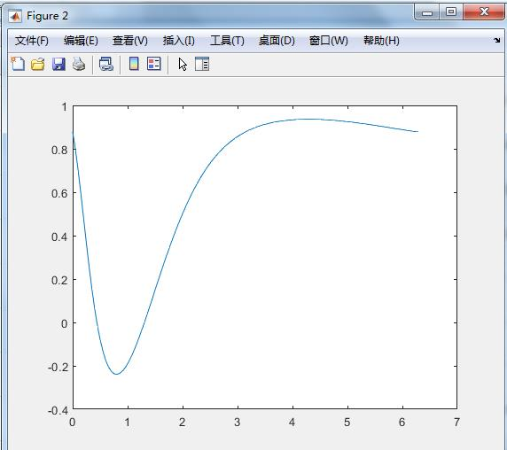
程序3
clear;clc;
z=-45:0.1:45;
x=z.*sin(3*z);
y=z.*cos(3*z);
plot3(x,y,z);
答案3
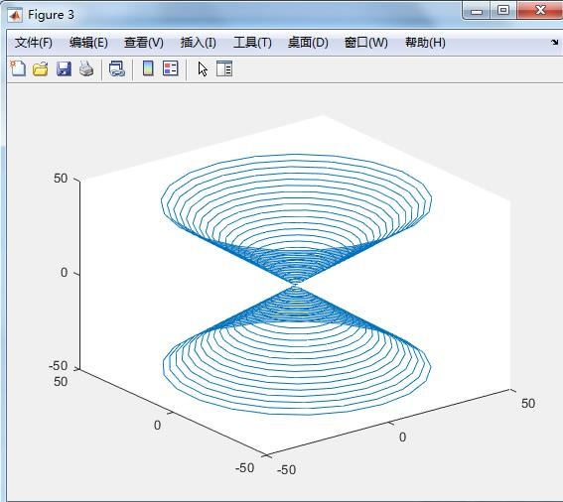
程序4
clc;clear;
x = -2:0.1:2;
y = -2:0.1:2;
[x,y]=meshgrid(x,y);
z = x.^2*exp(-x.^2-y.^2);
surf(z);
答案4
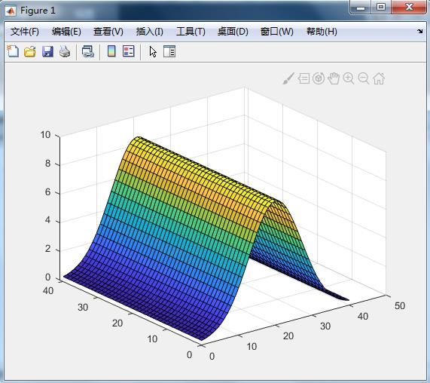
程序5
clear;clc;
x = -2:0.1:2;
y = -2:0.1:2;
[x,y]=meshgrid(x,y);
z = x.^2*exp(-x.^2-y.^2);
z1 = 0.05*x-0.05*y+0.1;
figure(1);
mesh(z);hold on;
mesh(z1)

答案5
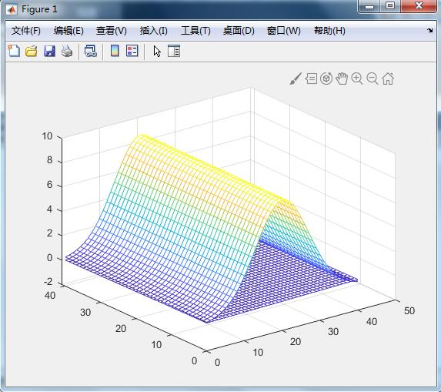
程序6
clear;clc;
N=2;
t=0:pi/20:2*pi;
x=cos(t);

a=0;
y=sin(N*t+a);
subplot(2,2,1);
plot(x,y);
title('1');

a=pi/3;
y=sin(N*t+a);
subplot(2,2,2);
plot(x,y);
title('2');

a=pi/2;
y=sin(N*t+a);
subplot(2,2,3);
plot(x,y)
title('3');

a=pi;
y=sin(N*t+a);
subplot(2,2,4);
plot(x,y);
title('4');

答案6
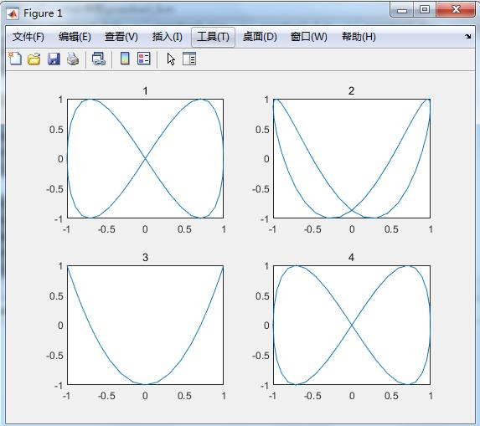
程序7
clear;clc;
res = [];
for i=1:40
if(isprime(f(i))==true)
res = [res,f(i)];
end
end
res

function a=f(n)
if n==1
a=1;
return;
end
if n==2
a=2;
return
else
a=f(n-1)+f(n-2);
return
end
end

答案7
res =

2 3 5 13 89 233 1597 28657 514229
程序8
clear;clc;
n=1:1:10;
y=(power((1+sqrt(5))/2,n)-power((1-sqrt(5))/2,n))/sqrt(5);
figure;
semilogy(n,y);

答案8
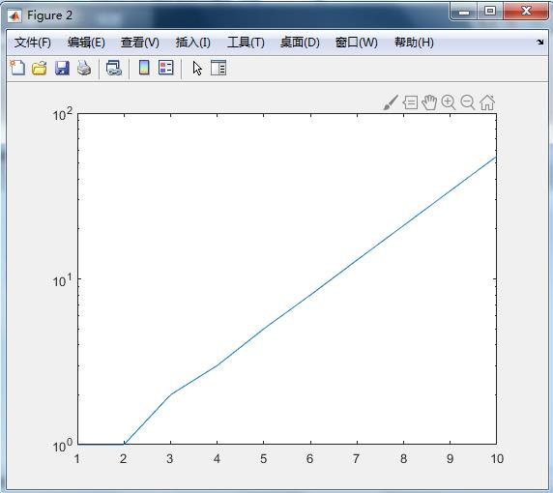
程序9
clear;clc;
x=-2:0.01:2;
s=sqrt(1-(abs(x)-1).^2);
t=acos(1-abs(x))-pi;
plot(x,s,x,t);

答案9
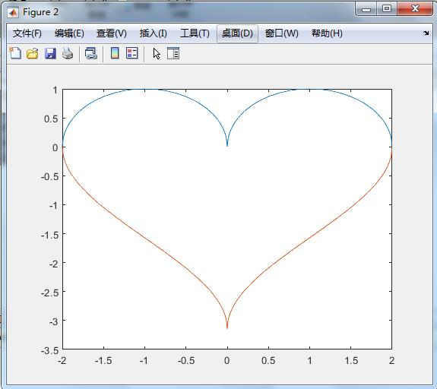

四、实验结果分析
仿真结果和分析结果一致
五、实验问题解答与体会
MATLAB的绘图能力十分强大
但
为什么polar函数使用不行？
